# **ИЇВСЬКИЙ НАЦІОНАЛЬНИЙ УНІВЕРСИТЕТ імені**

# **ТАРАСА ШЕВЧЕНКА**



## **ФАКУЛЬТЕТ ІНФОРМАЦІЙНИХ ТЕХНОЛОГІЙ**

**Кафедра прикладних інформаційних систем**

**Звіт до лабораторної роботи №5**

# **з курсу**

**«Системний аналіз та теорія прийняття рішень»**

*Студента 3 курсу*

*групи ПП-31 спеціальності 122 «Комп'ютерні науки» ОП «Прикладне програмування»*

Момотюка Михайла Тарасовича

*Викладач:*

Плескач В.Л.

Білий Р.О.

## **Київ – 2023**

**Тема роботи:** Теорія ігор та прийняття рішень в умовах конфлікту

**Мета роботи:** Набути навички пошуку раціональних рішень в умовах конфліктів.

**Завдання:**

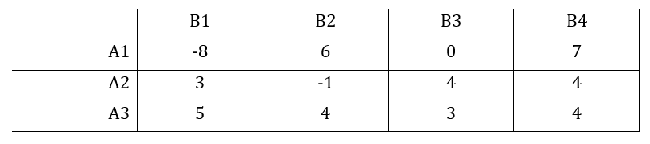

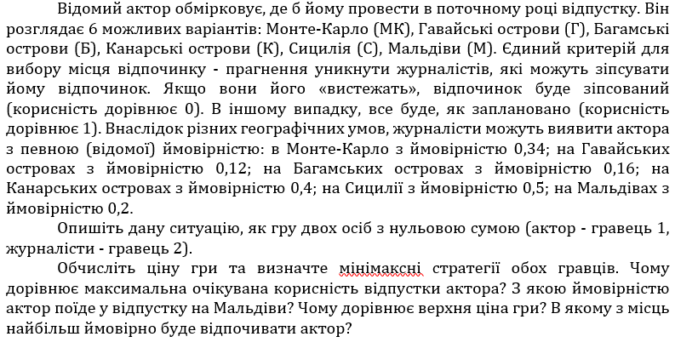

**Хід роботи**

**Task_1:**

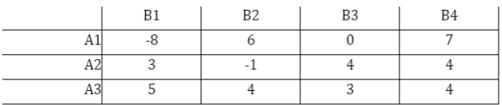

A припускає, що B є розумним і прийматиме такі рішення, щоб завдати А найбільшої шкоди. Тоді, при виборі 1-ї стратегії, А може розраховувати лише на найгірший собі результат -8. При виборі 2-ї, та 3-ї стратегії він може розраховувати на -1 та 3 відповідно. Зі всіх можливих стратегій доцільніше вибрати ту, що принесе максимальний можливий дохід (мінімальні можливі збитки, як у нашому випадку). У нашому випадку це стратегія 3.

Aналогічне міркування можна провести і за гравця В. Оскільки він зацікавлений у тому, щоб звернути виграш А мінімум, він повинен переглянути кожну свою стратегію з точки зору максимального виграшу при цій стратегії. Всі ці максимуми є хорошими для А, але вкрай неприємні для В. Оскільки противник також враховує нашу розумність, вибирає з цих варіантів найменший

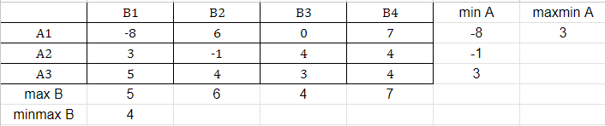

Нижня ціна гри: 3  
Верхня ціна гри: 4

Сідлової точки не існує, отже рівноваги в чистих стратегіях не існує.

**Task_2:**



Ймовірність виявлення журналістами

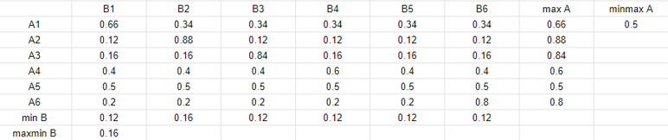

A1-A6 – місця, де знаходяться журналісти, а B1-B6 - актор.

Нижня ціна гри (найбільше серед найменших): 0.16  
Верхня ціна гри(найменше серед найбільших): 0.5

Сідлової точки не існує, отже рівноваги в чистих стратегіях не існує.

**Лістинг програми:**

**task_1:**

import openpyxl  
import numpy as np  
  
def get_matrix_out_of_sheet(sheet):  
 return np.array(list(sheet.iter_rows(values_only=True)))  
  
def find_strategy(workbook):  
 pay_matrix = get_matrix_out_of_sheet(workbook.worksheets[0])  
  
 min_values = [min(row) for row in pay_matrix]  
 max_values = [max(col) for col in pay_matrix.T]  
  
 minmax = max(min_values)  
 maxmin = min(max_values)  
  
 print(f'min A: {min_values}')  
 print(f'max B: {max_values}\n')  
 print(f'Максимальне серед мінімальних: {maxmin}')  
 print(f'Мінімальне серед максимальних: {minmax}\n')  
  
 if maxmin != minmax:  
 print("Сідлової точки не існує, отже рівноваги в чистих стратегіях немає")  
 else:  
 print(f'Сідлова точка: {minmax}')  
  
filePath = 'lab5_1.xlsx'  
workbook = openpyxl.load_workbook(filePath)  
  
find_strategy(workbook)  
workbook.close()

Результат:

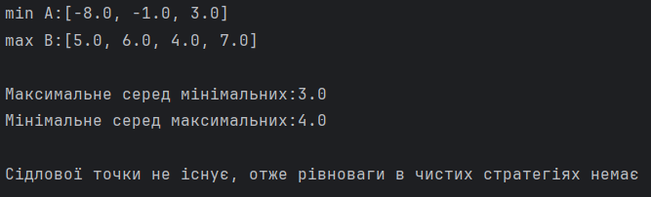

**task_2:**

import openpyxl  
import numpy as np  
  
def get_matrix_out_of_sheet(sheet):  
 return np.array(list(sheet.iter_rows(values_only=True)))  
  
def find_strategy(workbook):  
 pay_matrix = get_matrix_out_of_sheet(workbook.worksheets[0])  
  
 min_values = [min(row) for row in pay_matrix]  
 max_values = [max(col) for col in pay_matrix.T]  
  
 minmax = max(min_values)  
 maxmin = min(max_values)  
  
 print(f'min A: {min_values}')  
 print(f'max B: {max_values}\n')  
 print(f'Максимальне серед мінімальних: {maxmin}')  
 print(f'Мінімальне серед максимальних: {minmax}\n')  
  
 if maxmin != minmax:  
 print("Сідлової точки не існує, отже рівноваги в чистих стратегіях немає")  
 else:  
 print(f'Сідлова точка: {minmax}')  
  
filePath = 'lab5_2.xlsx'  
workbook = openpyxl.load_workbook(filePath)  
  
find_strategy(workbook)  
workbook.close()

Результат:

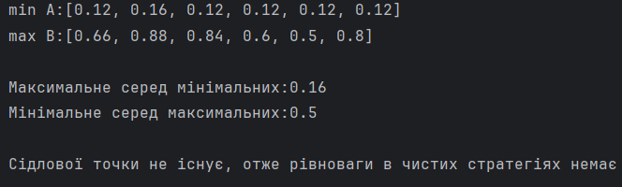

**Висновок:** У ході лабораторної роботи я дослідив методи пошуку раціональних рішень в умовах конфліктів з використанням пакета MS Excel, навчився реалізувати рішення програмно. Розглянув основні поняття та визначення, а також навчився визначати функції корисності альтернативи.